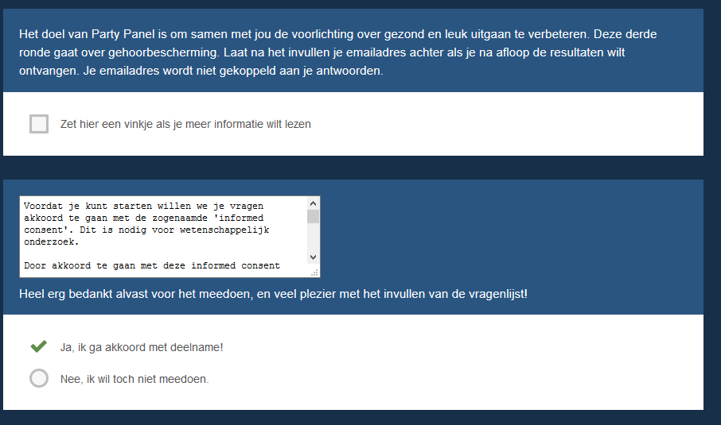

Hier uitleg gebruik termen gehoorbescherming oordopjes. Wordt naast elkaar gebruikt in vragenlijst en kan verwarrend zijn omdat mensen die dingen waarmee ze muziek luisteren ook oordopjes noemen.

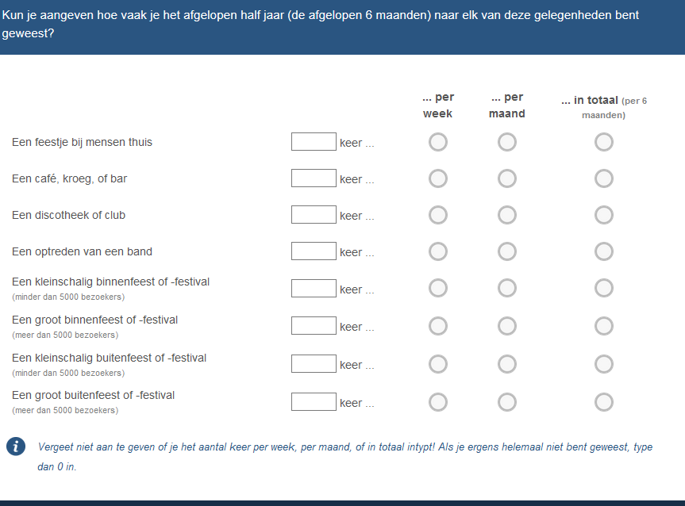

Waarom binnen en buiten apart uitgevraagd?

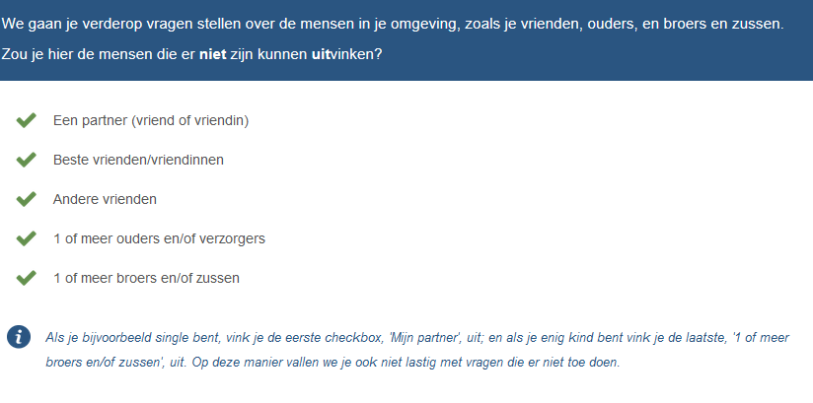

Beetje ingewikkeld.. of niet?



Uitleg gebruik termen gehoorbescherming oordopjes

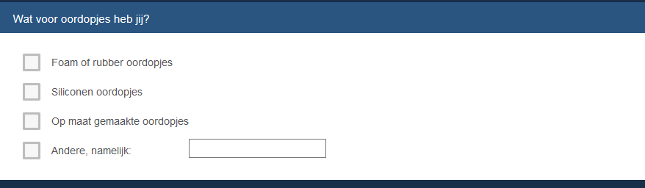

Andere termen, uitleg en plaatjes erbij. Wij hebben wel afbeeldingen. Zie bijv <http://www.hoorstichting.nl/soorten-gehoorbescherming/>

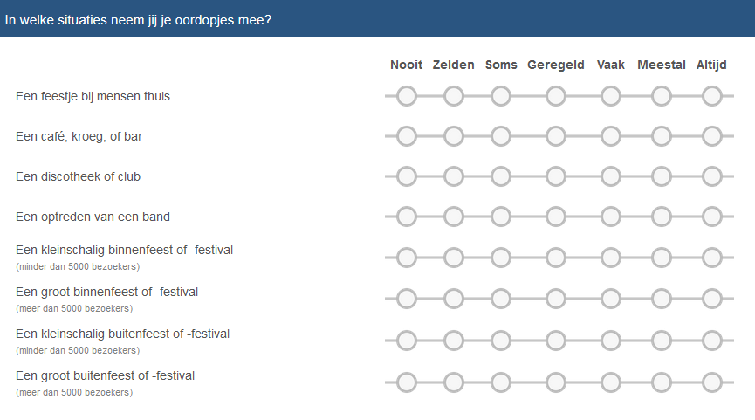

Verschil tussen ‘vaak’ en ‘meestal’ is voor mij persoonlijk niet duidelijk.

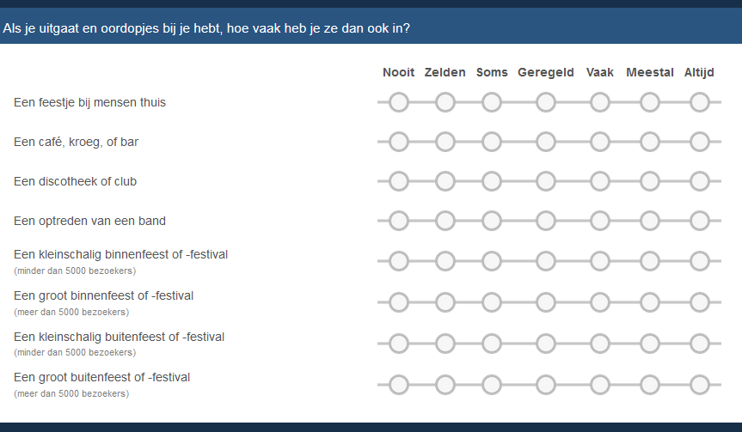

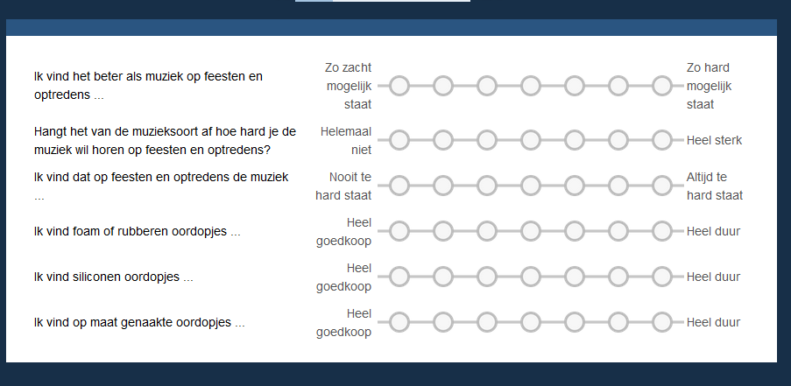

Is die maat voor hoe hard muziek valide? Wat ligt daartussen?

Wat doe je met die muzieksoort vraag in analyses?

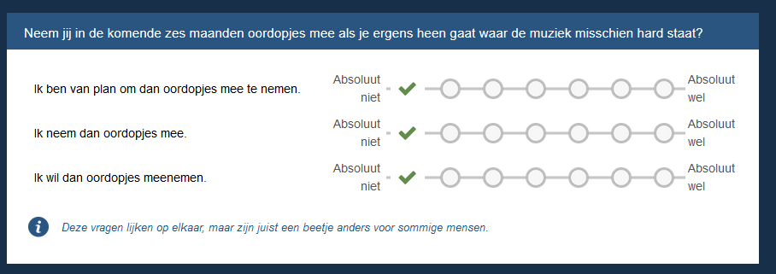

Intentie.

Is die uitleg over dezelfde vragen afdoende voor deelnemers?

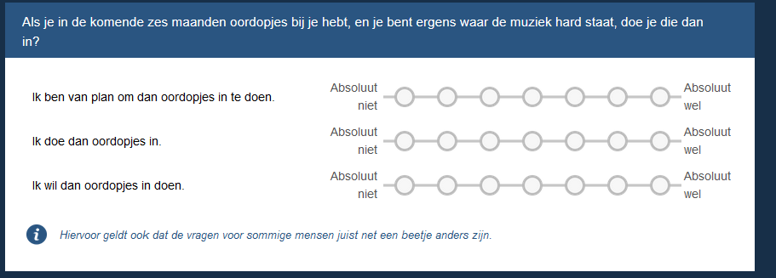

Mensen kunnen oordoppen meenemen, maar ze kunnen ook (vaak) ter plekke oordoppen kopen. Hier rekening mee houden in de vraagstelling?

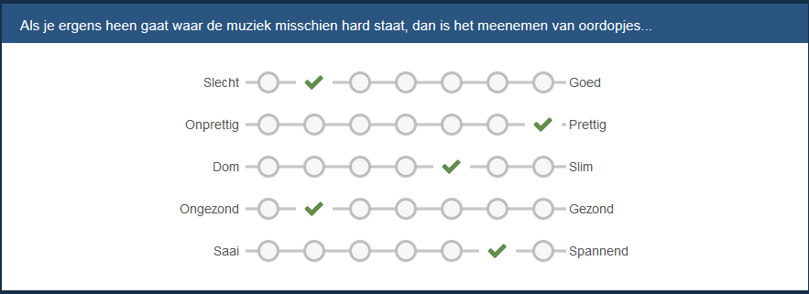

Waarom deze attitude-items? (gewoon interesse)

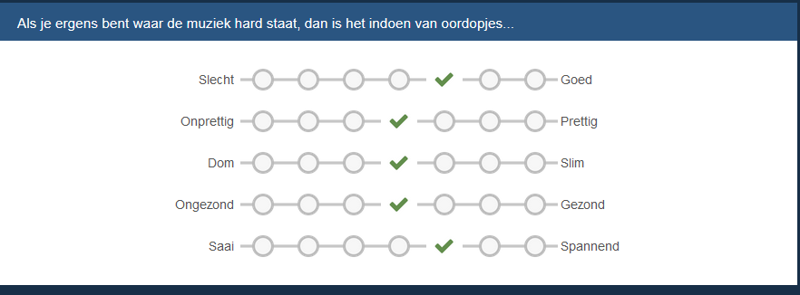

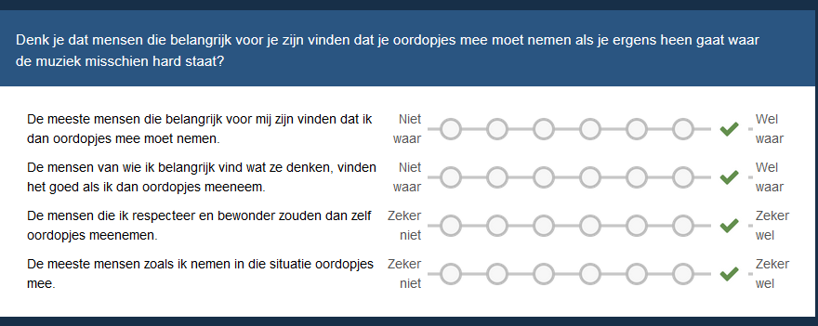

Social norm

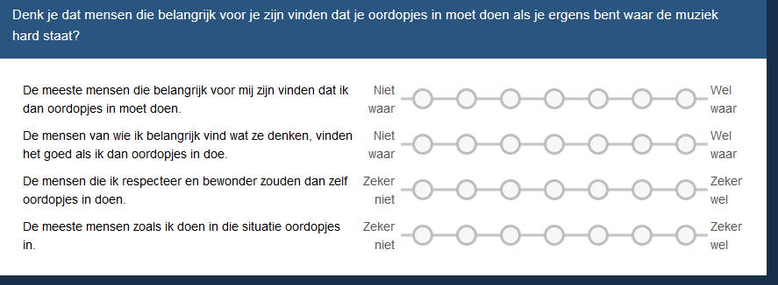

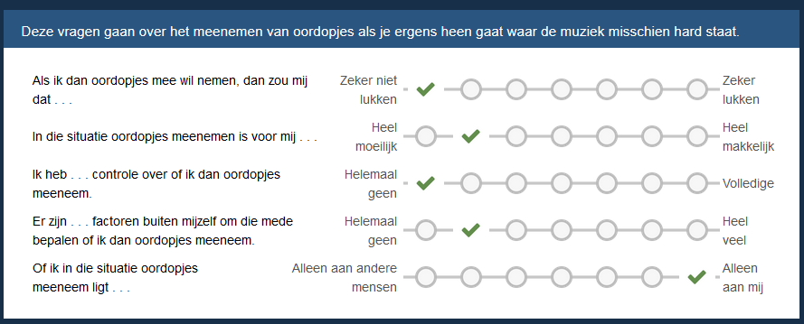

Locus of control, self efficacy

Sommige vragen lijken wat gek

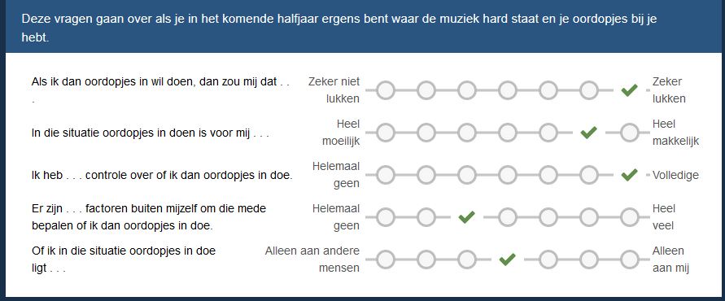

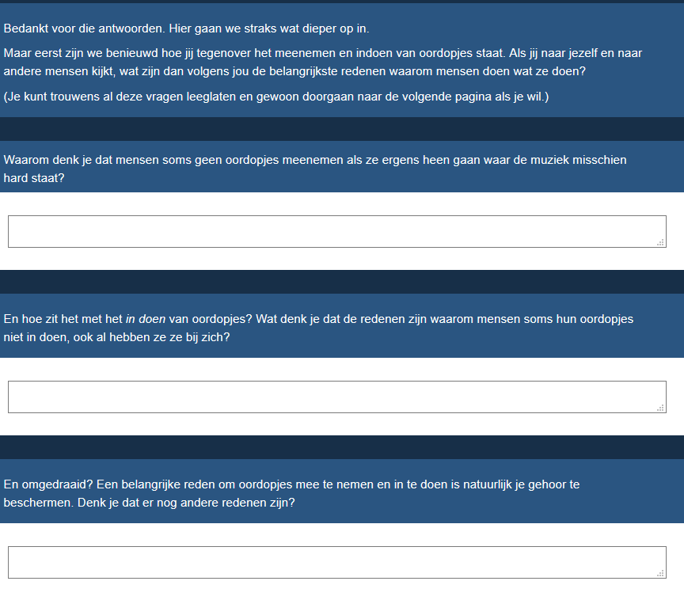

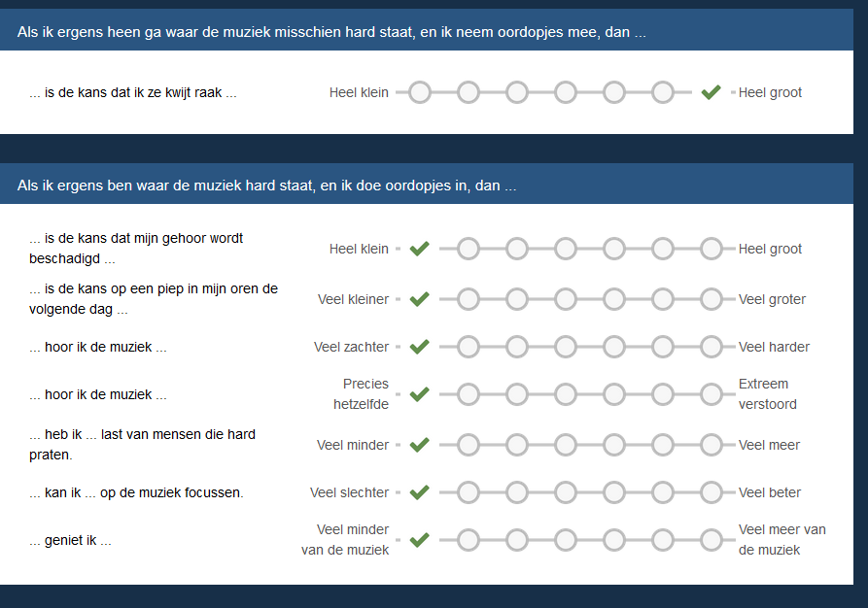

Redenen om wel/niet te gebruiken.

Prijs?

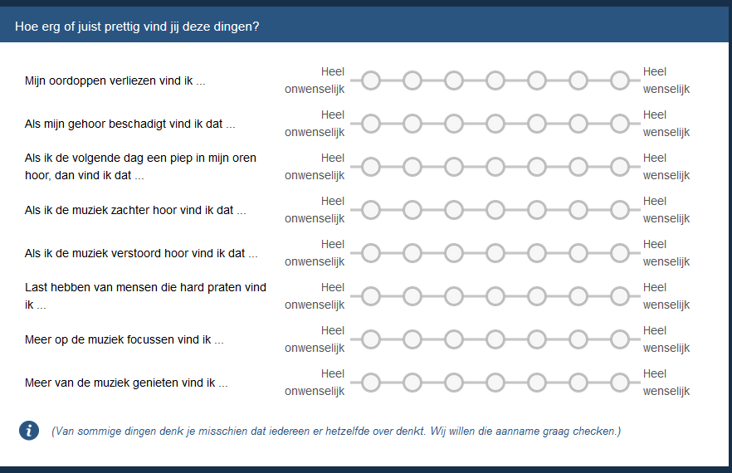

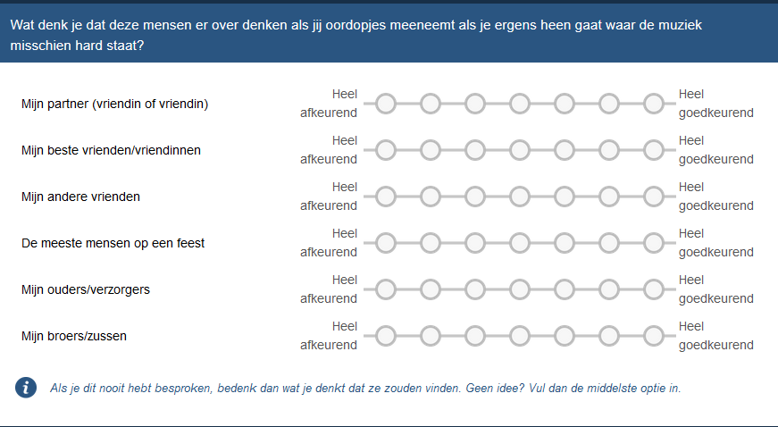

Social norm

